DOCKER TUTORIAL

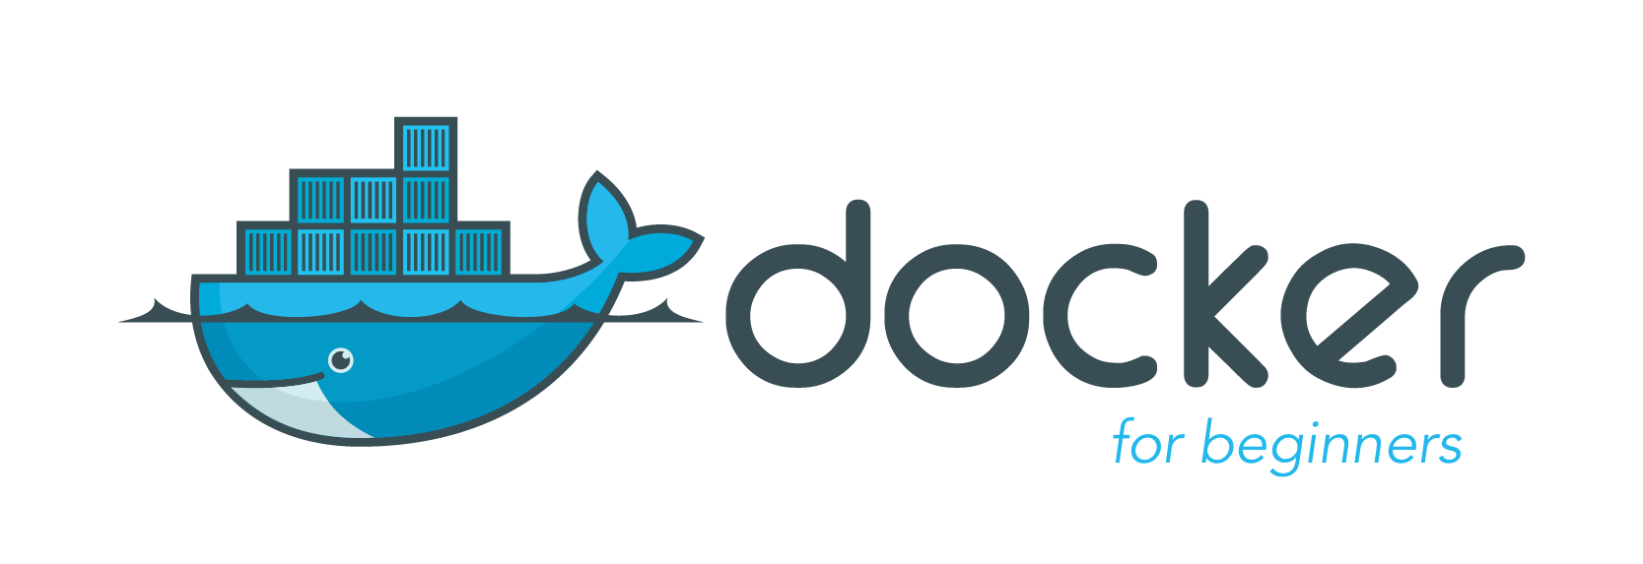

Aleksa Vuković 614/2017

1.Instalirati docker desktop <https://www.docker.com/products/docker-desktop/>

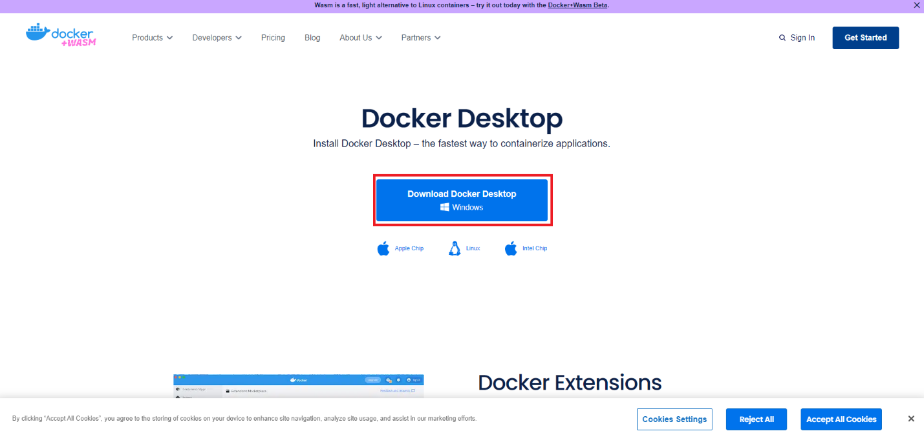

2.Omogućiti Hardware Virtualization u BIOS( U slucaju da niste u stanju da to promenit podesiti Hyper V na sledeći način. Pokrenuti cmd kao I administrator i uneti sledeće

bcdedit /set hypervisorlaunchtype off

Restartovati računar pa opet u cmd-u:

bcdedit /set hypervisorlaunchtype auto)

3.Instalirati Visual Studio Code

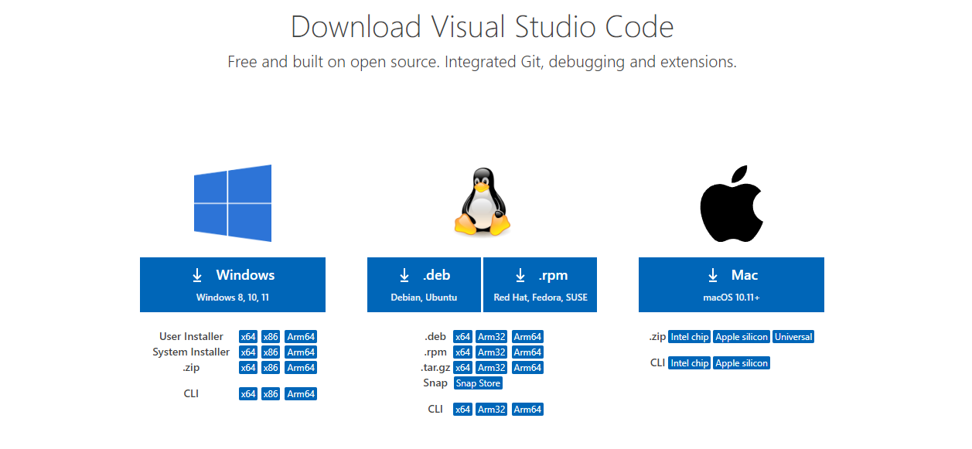

4.Ući u Visual Studio i instalirati ekstenziju za kontejnere

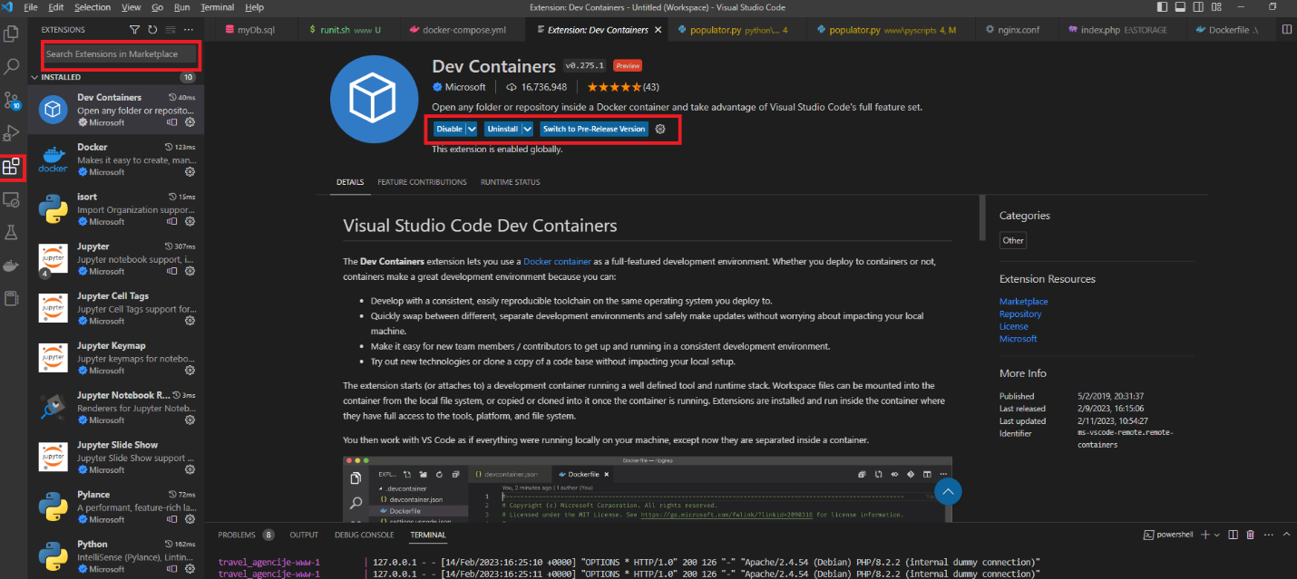

5.Instalirati .git <https://git-scm.com/download/win>

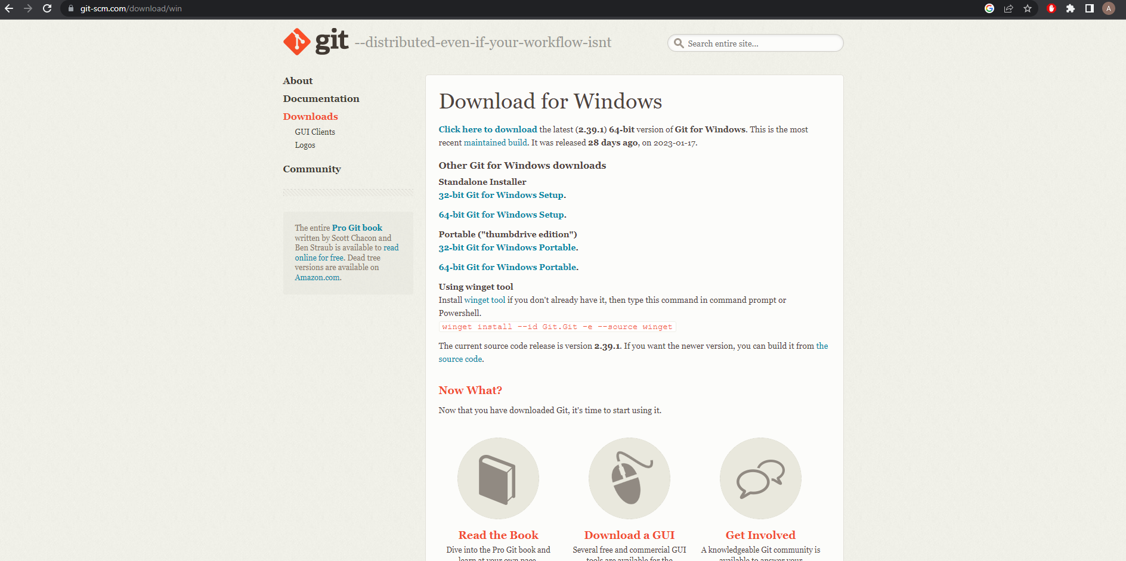

6.Otvoriti docker desktop i krearati novi environment(Sačekati da proveri da li su svi zahtevi instalirani koji su neophodni za pokretanje i izabrati github direktorijum nad kojim se radi).

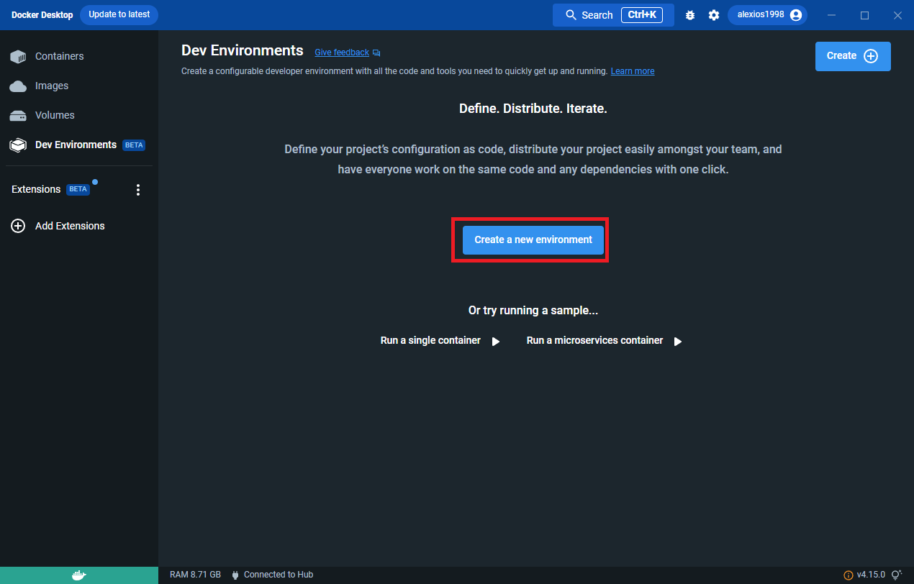

7.Vratiti se u Visual Studio Code i kreirati workplace od direktorijuma github-a. Nakon toga sve sto je potrebnu je da se otvori terminal i unese komanda docker-compose up koja če da podigne 4 kontejnera(jedan za python skriptu koja populiše,kontejner koji radi sa Phpmyadminom, kontejner koji dize php sajt preko apacha localhost-a i kontejner koji pokrece sql skriptu za popunjavanje baze)

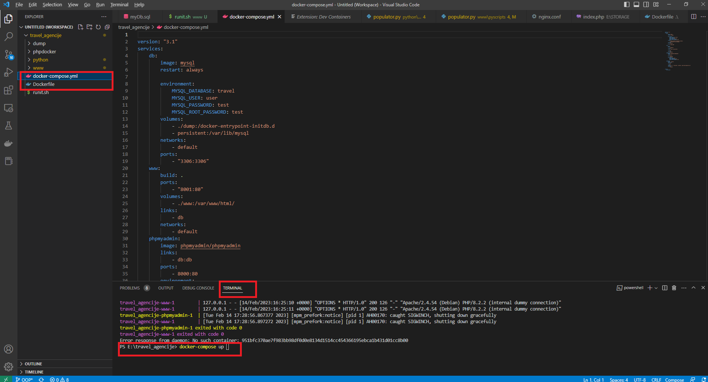

8.Pokrenitu sajt preko localhost:8001 (8001 je port gde se podiže php skripta našeg sajta).Dok se sajt ne očita(baza ne populiše skriptom).Pojavljuje se gif broda(maskota naše agencije) koji plovi sa leve na desnu stranu.

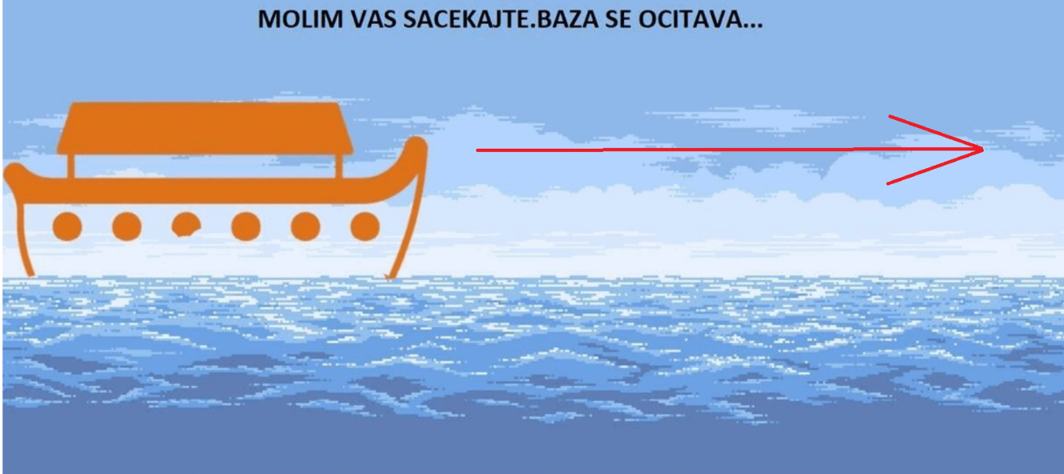

9.Nakon populisanja skriptom, bićete preusmereni na glavnu stranicu našeg sajta.Čestitamo uspešno ste pokrenuli sajt

